**研究発表**

|  |
| --- |
| **千葉県の学校安全教育**  **～　千葉県教育研究会　安全教育部会の取り組みを通して　～**  **千葉県教育研究会　安全教育部会　事務局長　本多　亨** |

**１、千葉県教育研究会安全教育部会のあゆみ**

**昭和４３年に発足した千葉県教育研究会安全教育部会は、児童・生徒の安全についての認識を高め、児童・生徒の安全についての認識を高め、潜在危険に対応できる能力・態度を育てるために、各地区で、安全教育の推進を図ってきた。さらに千葉県教育庁教育振興部学校安全保健課のご指導の下、千葉県教育研究会主催の視察研修会や授業研究会や教育講演会等の研究活動を通して各地区においての研究交流と深化を図ってきた。**

**また、全国安全教育研究会（東京都安全教育研究会）との連携をはかり、「全国学校安全教育研究大会」・「学校の安全危機管理セミナー」等に参加し千葉県外の都道府県との相互交流を図っている。**

**２、研究主題（安全教育部会）**

**「学校安全教育の充実と実践のあり方」**

**３、活動方針**

**「各地区で安全教育の推進を図り、児童・生徒の安全教育についての認識を高め、潜在危険に対応できる能力・態度を育てる。」**

**４、研究活動及び事業**

**ア、視察研修会**

**研修先（イオンモール幕張新都心・陸上自衛隊下志津駐屯地・海上保安庁・綜合警備保障（ＡＬＳＯＫ）・フクダ電子アリーナ・東京都北区防災センター・警視庁・千葉市消防学校・千葉県警察本部・銚子地方気象台・千葉科学大学・東大地震研究所・放射線医学研究所他。**

**◎イオンモール幕張新都心での視察研修会「大規模商業施設の安全対策」**

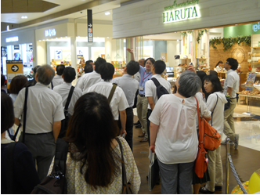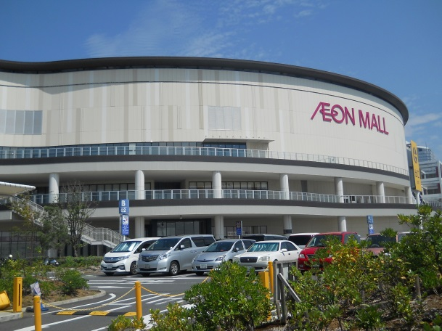**「お客様の安全・安心」のために、不測の事態を想定して毎日地道な努力を続けます。運営・管理の中で最も優先されるのはお客様の安全です。事故防止や食品衛生管理はもちろん、万一災害が発生した際の安全性を確保するために、さまざまな取り組みを行っています。千葉市美浜区幕張地区にあるイオンモール幕張新都心は千葉ロッテの本拠地マリンスタジアムにほど近い。海抜は３ｍ程度であるため、大津波警報が発令された場合はお客様および地域住民のために一時的に屋上を開放し、備蓄食料や水等の配布を行います。**

**（イオンモール外観）　　　　　　　 （商業施設内の安全設備の説明）**

**イ、授業研究会**

**会場校（千葉市立小中台南小学校・千葉市立大木戸小学校・千葉市立西小中台小学校・千葉市立あやめ台小学校他）**

**◎千葉市立小中台南小学校での授業研究会**

**①　題材「防災ダックを使って安全・安心の第一歩を学ぼう」（１年学級活動）**

**「防災ダック」の数種類のカードに描かれている各々の災害に対して、なぜ第一歩が必要なのかを考える。また、実際に起こる災害に対し、自助の大切さを理解する。**

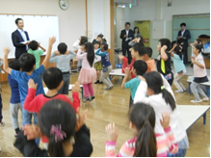



**（防災カード）**

**（防災ダックの動きを再現）**

**ウ、教育講演会**

**会場校（千葉市立坂月小学校・千葉市立千城台東小学校、ふれあいプラザさかえ他）**

**◎千葉市立坂月小学校での教育講演会**

**「携帯型通信機器の有効利用と児童・生徒の危険性」（ＫＤＤＩ）**

**携帯型通信機器を利用した児童・生徒の危険性について具体的な事例を基に解説。**

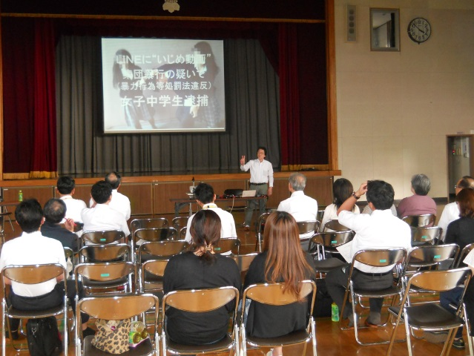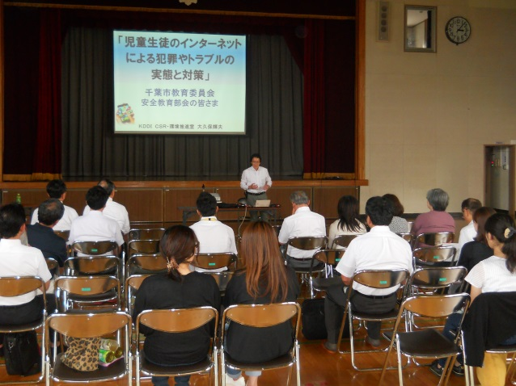

**（児童生徒のインターネットトラブル）　　　　（いじめにつながった携帯電話）**

**◎ふれあいプラザさかえでの教育講演会**

**「学校における危機管理について」（大阪教育大学付属池田小学校　校長　佐々木　靖）**

**大阪教育大学付属池田小学校事件にかかわる学校安全の課題とその後の取り組みについ**

**て実践例をもとに解説。**

**事件の犠牲者　　死者　　　８名（１年男子児童１名　　２年女子児童７名）**

**負傷者　１５名（児童１３名（男子５名　女子８名）　教員２名）**

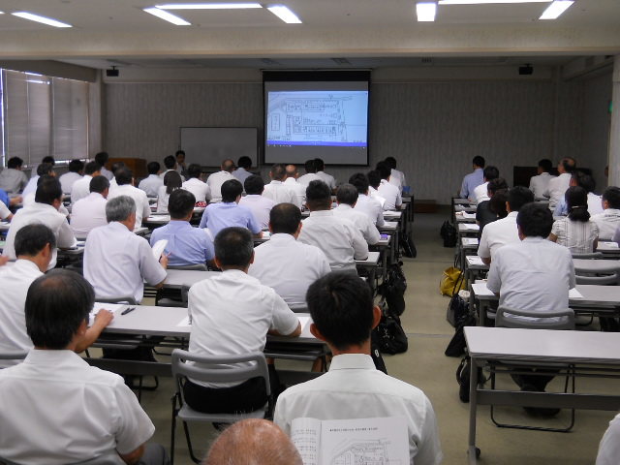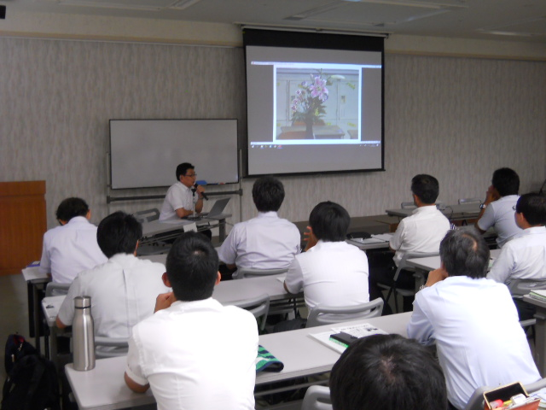

**（亡くなった生徒の机上の供花）　　　　　　　（池田小学校の校舎の概要）**

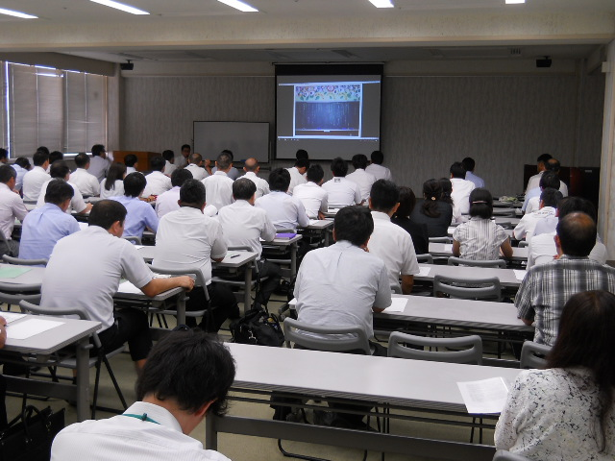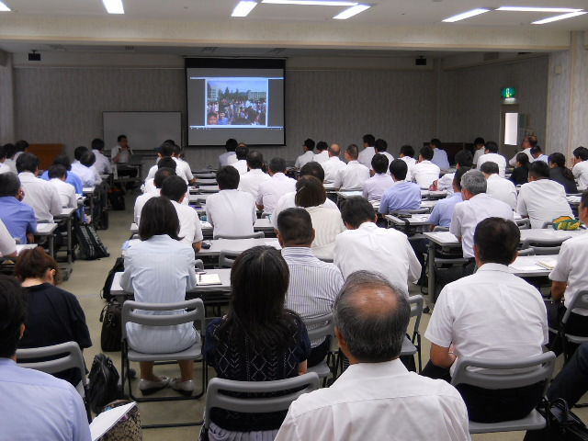

**（事件後生徒が初めて登校した日）　　　　　　　（事件時の教室の板書の様子）**

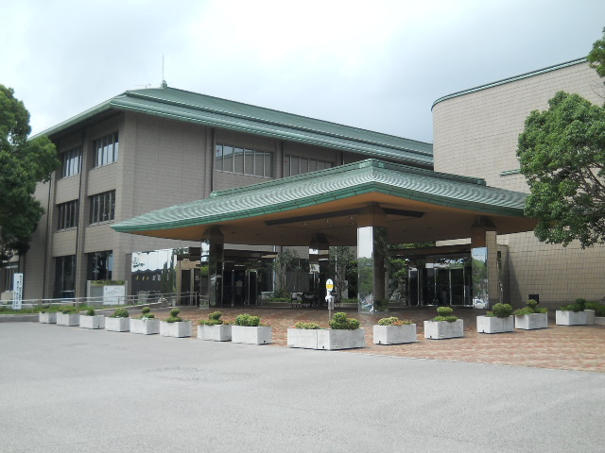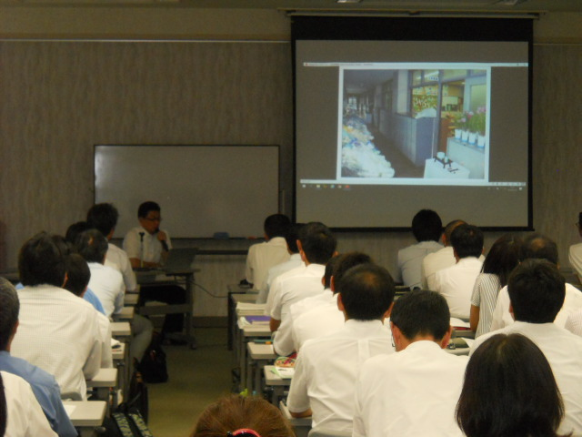

**（事件後の廊下の供花）　　　　　　　　　　（会場：ふれあいプラザさかえ）**

**５、部会員数の推移**

**当部会の理事会は、年２回行われるが、各支会の理事・事務局・相談役・顧問・千葉県教育庁学校安全保健課指導主事により行われる。また当部会は、研究の成果を研究紀要にまとめ、県下の小・中・特別支援学校に配布し安全教育の推進に努めてきた。平成３０度までで５１号を発刊してきた。**

**部員数（千葉県教育研究会安全教育部会）は本年度（令和元年度）２８７人で活動を行った。部員数の変化は下の表の通りである**

|  |  |  |  |
| --- | --- | --- | --- |
| **年　度** | **部員数（人）** | **年　度** | **部員数（人）** |
| **平成２０** | **２２５** | **平成２６** | **３２７** |
| **平成２１** | **２３６** | **平成２７** | **３２９** |
| **平成２２** | **２４１** | **平成２８** | **３０８** |
| **平成２３** | **２７２** | **平成２９** | **３０２** |
| **平成２４** | **２７１** | **平成３０** | **２８３** |
| **平成２５** | **２４６** | **令和元年** | **２８７** |

**６、まとめと課題**

**安全教育部会は、昭和４３年にスタートして以来。早くも５１年が経過し５２年目を迎えた。この間研究熱心なる有志を会員として、児童生徒の安全能力の向上と指導法の研究に取り組んできた。理事を中心とした各支会での取組をはじめ、視察研修会、授業研究会、教育講演会や理事研修会等に力を入れ、それぞれの取組を通して、大きな成果を収めることができた。**

**明日、発生してもおかしくない首都直下型地震や南海トラフ巨大地震など地震への備え、交通事故や不審者への備えなど、子どもたちへの安全教育の重要性が叫ばれて久しい。そのため、各学校では、子どもの安全対応能力の向上を図る取組が積極的に行われています。**

**地域の状況や学校の課題に応じた学校安全計画を策定したり、指導内容を家庭や地域へ伝え、共有したり、教育課程の中に防災教育を無理なく取り組めるようにバードアイグラフにまとめたり、緊急地震速報を活用した避難訓練をしたりするなど様々な取組がなされています。**

**首都直下地震の被害対策を検討してきた国の有識者会議は３０年以内にマグニチュード（Ｍ）７級の地震が７０％と発表したことからも、今後はさらに、地域に応じた最悪のケースを想定した様々な訓練を行うことが、喫緊の課題です。**

**安全教育は、災害安全、生活安全、交通安全と範囲が広く、多岐に渡ります。「子どもを中心とした安全教育への転換」を視野に入れ、「自助」そして「共助」できる能力を身につけさせていくために、今後も一層努力したいと考えております。**

**今後とも変わらぬご指導ご鞭撻のほどよろしくお願いいたします。**

**７　過去１０年間の主な活動内容**

|  |  |  |  |  |
| --- | --- | --- | --- | --- |
| **年　度** | **６　月** | **８　月** | **１０　月** | **１１　月** |
| **平成２１** | **視察研修会**  **（千葉県運転免許センター）** | **視察研修会**  **（上総アカデミアパーク）** | **授業研究会**  **（交通安全教育：指導案検討会）** | **授業研究会**  **（交通安全教育）** |
| **平成２２** | **視察研修会**  **（千葉県警本部）** | **視察研修会**  **（東京臨海広域防災公園）** | **授業研究会**  **（交通安全教育：指導案検討会）** | **授業研究会**  **（交通安全教育）** |
| **平成２３** | **教育講演会**  **（特色ある交通安全指導）** | **視察研修会**  **（東京大学生産技術研究所）** | **授業研究会**  **（防災教育）** | **視察研修会**  **（放射線医学研究所）** |
| **年　度** | **６　月** | **８　月** | **１０　月** | **１１　月** |
| **平成２４** | **視察研修会**  **（千葉都市モノレール）** | **視察研修会**  **（東京大学地震研究所）** | **授業研究会**  **（防災教育）** | **視察研修会**  **（地質環境研究室）** |
| **平成２５** | **視察研修会**  **（千葉市消防局）** | **視察研修会**  **（銚子地方気象台）** | **授業研究会**  **（防災教育）** | **視察研修会**  **（アルソック警備会社）** |
| **平成２６** | **視察研修会**  **（フクダ電子アリーナ）** | **視察研修会**  **（警視庁・北区防災センター）** | **授業研究会**  **（クロスロードゲームを取り入れた防災教育）** | **視察研修会**  **（千葉市消防学校）** |
| **平成２７** | **視察研修会**  **（海上保安庁・第三管区保安本部・千葉保安本部）** | **視察研修会**  **（綜合警備保障赤坂本社）** | **授業研究会**  **（避難所運営ゲームＨＵＧを取り入れた防災教育）** | **教育講演会**  **（防犯ではなく減犯への取り組み）** |
| **平成２８** | **教育講演会**  **（携帯通信機器の危険性）** | **視察研修会**  **（イオンモール幕張新都心）** | **授業研究会**  **（防災ダックを使った防災教育）** | **視察研修会**  **（陸上自衛隊下志津駐屯地）** |
| **平成２９** | **視察研修会**  **（千葉県警本部）** | **視察研修会**  **（成田空港）** | **授業研究会**  **（ナマズの学校・防災カードゲーム）** | **学習会**  **（組み立て体操の指導方法）** |
| **平成３０** | **視察研修会**  **（千葉県立中央博物館「あなたの街と自然災害」）** | **視察研修会**  **（防衛省・市ヶ谷地区）** | **授業研究会**  **（安全におうちへ帰ろう「紙芝居」）** | **教育講演会**  **（地域の見守り活動）** |
| **令和元年** | **視察研修会**  **（千葉県立中央博物館「房総の鉄道と安全」）** | **教育講演会**  **（大阪教育大学付属池田小学校校長）** | **授業研究会**  **（モラルジレンマを感じる時の対処法）** | **学習会**  **（台風による千葉県内の学校被害）** |